**鄂州市华容区留守老人关爱保护**

工

作

台

账

**鄂州市华容区民政局**

**2025年**

**留守老人关爱工作职责**

民政部门：统筹、协调留守老人关爱工作，培育和发展老年协会等组织，做好留守老人权益维护、社会救助等工作。定期开展督导检查，指导、督促其他部门做好留守老人关爱工作。

司法部门：做好法治宣传教育工作，依法为留守老人提供法律援助服务。

文化部门：依托基层综合性文化服务中心，为农村留守老人提供丰富多彩的文化服务，丰富老人精神文化生活。

卫生部门：落实基本公共卫生服务项目，为65岁以上农村留守老人提供健康管理、健康教育服务。

乡（镇）政府：定期组织排查，对农村留守老人进行摸底，掌握辖区农村留守老人的家庭结构、经济来源、健康状况、照料情况、存在困难问题等动态信息；建立农村留守老人定期探访制度，及时了解或评估农村留守老人生活情况、家庭赡养责任落实情况，将相关信息及时更新到留守老人信息台账，并为留守老人提供相应援助服务。探索建立留守老人风险评估制度，制定风险等级标准，对风险等级高的留守老人及时进行干预，实施关爱救助。

村（居）委会：协助做好辖区内留守老人基本信息摸查;以电话问候、上门访问等方式，定期探访留守老人，及时了解留守老人生活情况，将存在安全风险和生活困难的留守老人作为重点帮扶对象，及时通知并督促其子女和其他家庭成员予以照顾。

社工机构：发挥社会工作人文关怀、助人自助的专业优势，及时为留守老人提供心理疏导、情绪疏解、精神慰藉、代际沟通、家庭关系调适、社会融入等服务。

**留守老人关爱工作流程**

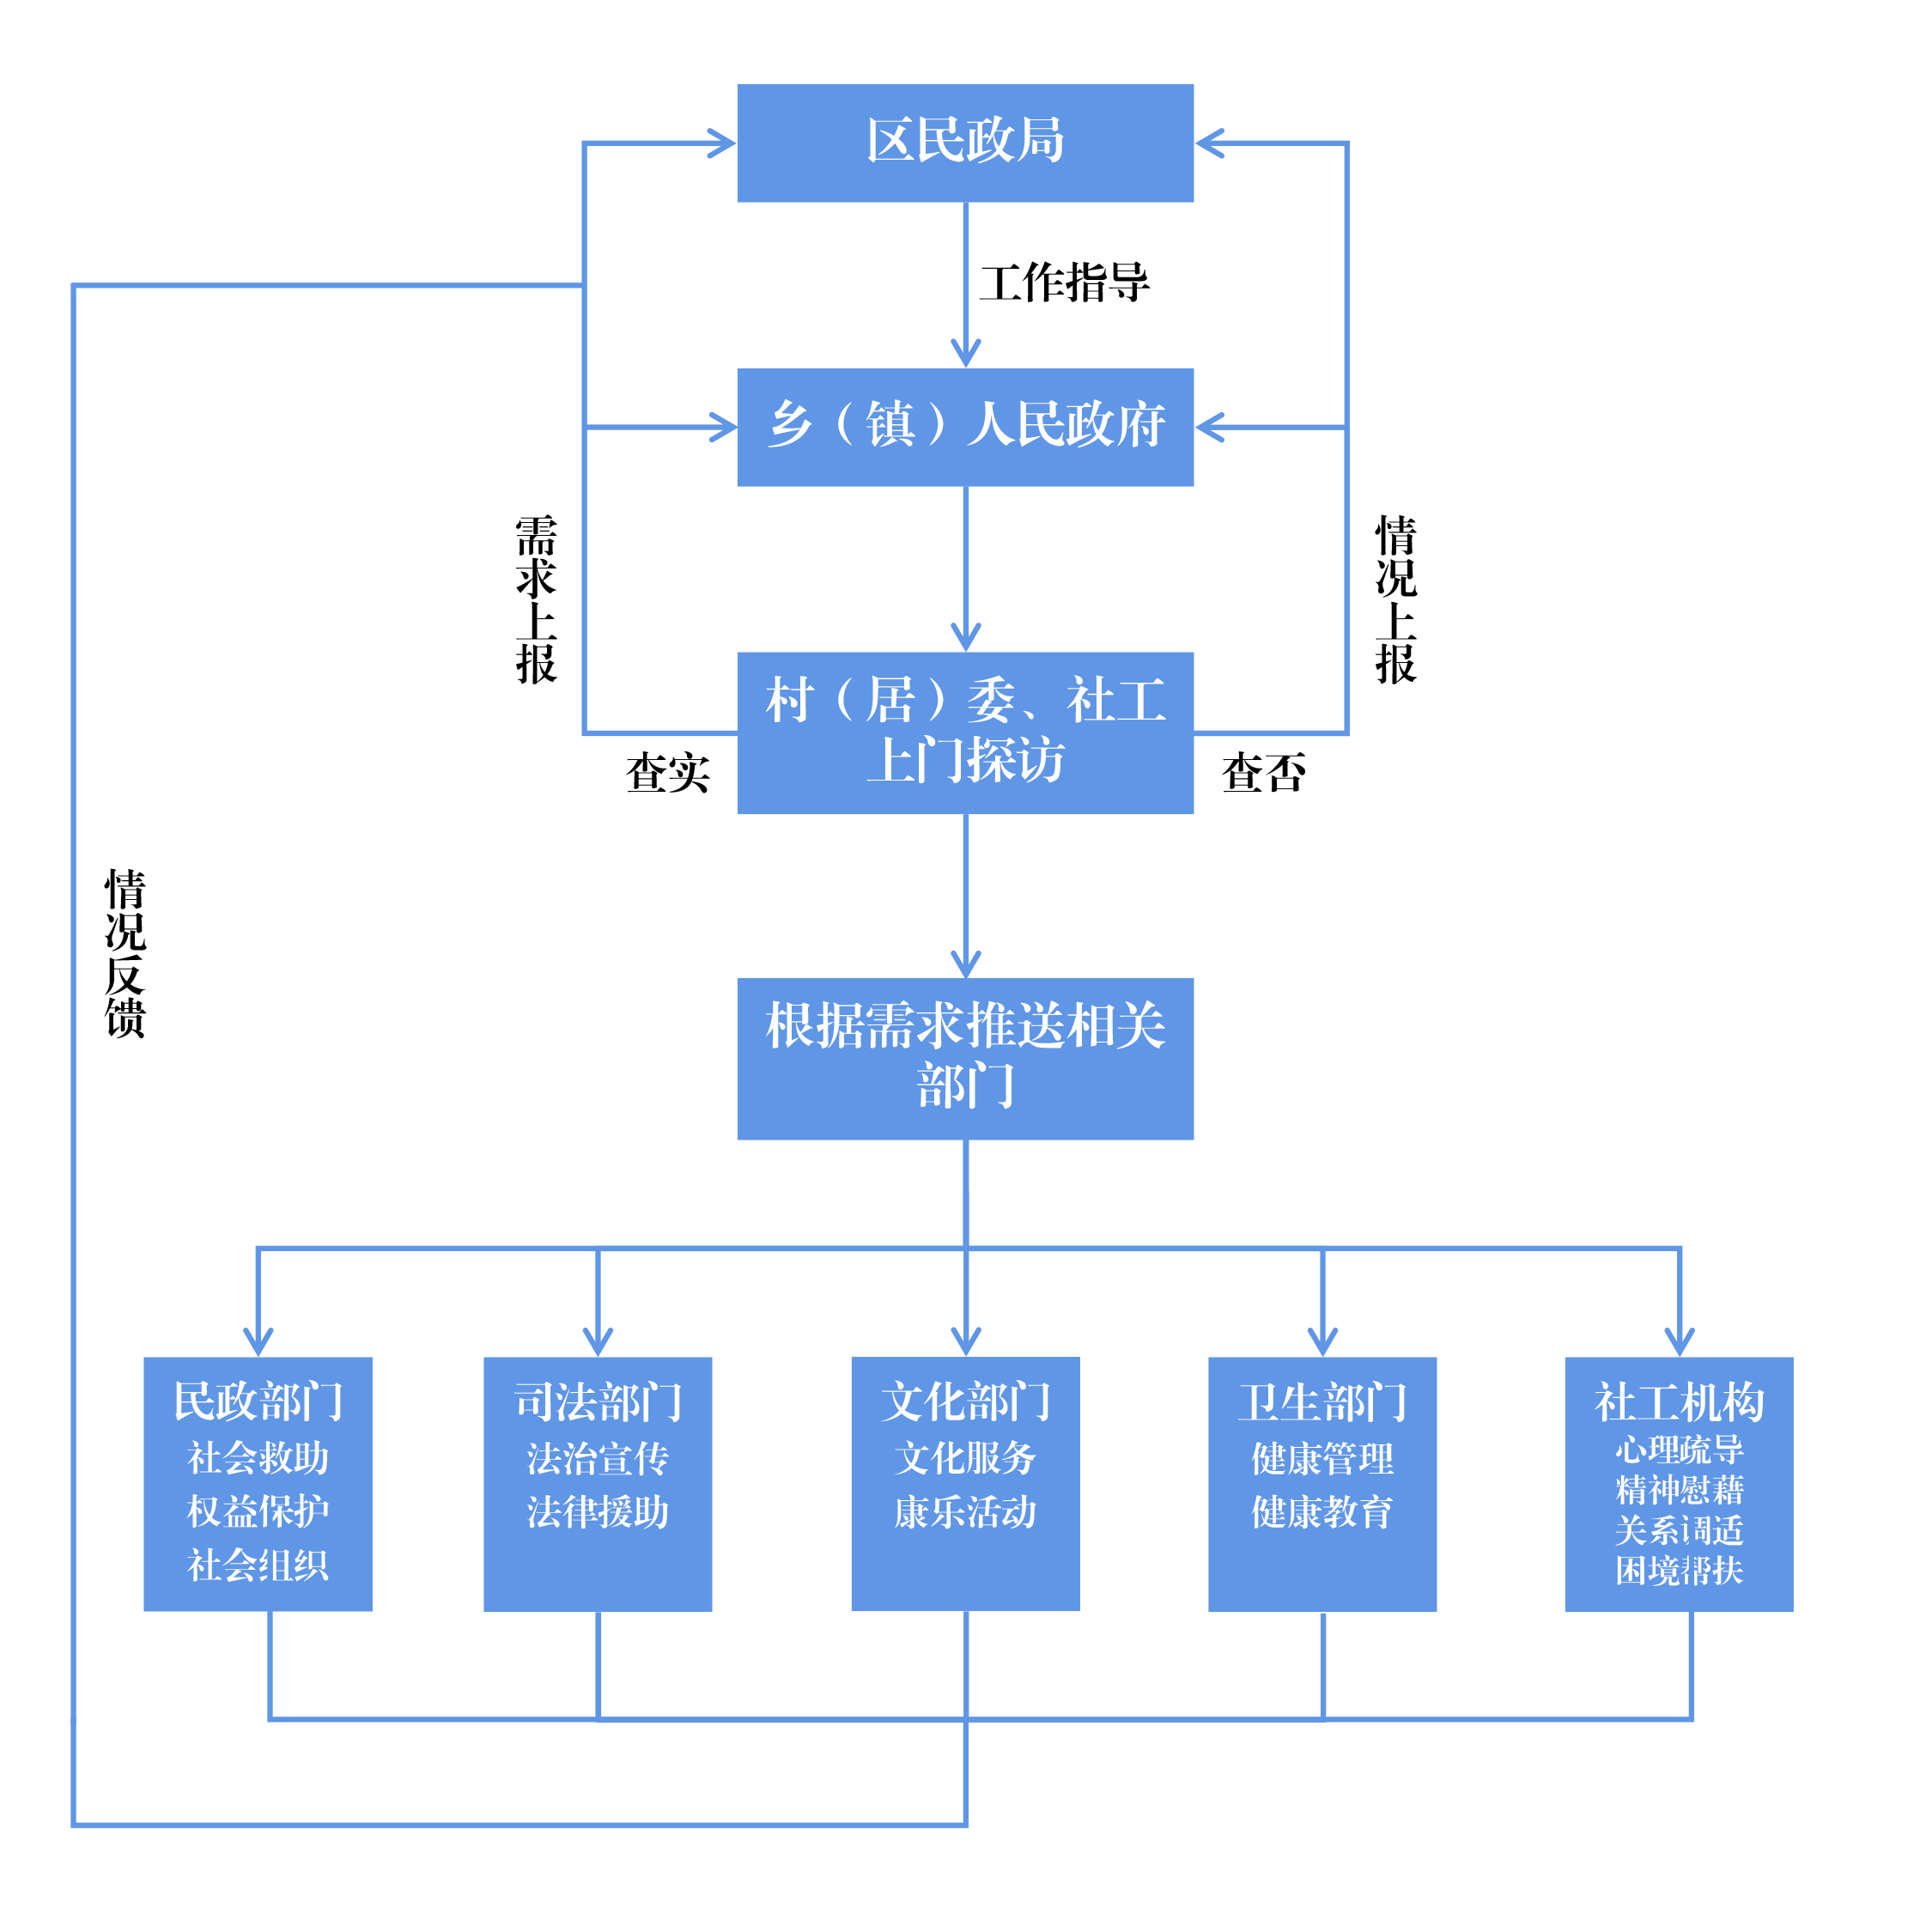

**鄂州市华容区留守老人信息登记表**

填报日期：2025 年1月8日 编号：

|  |  |  |  |  |  |  |  |  |  |  |  |  |  |  |
| --- | --- | --- | --- | --- | --- | --- | --- | --- | --- | --- | --- | --- | --- | --- |
| **个人基本情况** | **姓名** | 刘玉明 | | | **是否贫困户** | | | | | 🗹是 🞎否 | | | | |
| **性别** | 女 | | | **年龄范围** | | 🞎65-70岁🗹71-80岁🞎 80岁以上 | | | | | | | |
| **身份证号** |  | | | | | **联系方式** | | | | |  | | |
| **户籍地址** | 鄂州市华容区（段店）乡/镇（ 三江 ）村/社区 | | | | | | | | | | | | |
| **现居住地址** | 鄂州市华容区（段店）乡/镇（ 三江 ）村/社区 | | | | | | | | | | | | |
| **身**  **体**  **情**  **况** | 🞎健康  🞎残疾  🞎患病  选残疾须填残疾类别及等级  选患病须填患病类型，患病指患有重特大疾病 | | | 残疾类别 | | | 🞎视力残疾  🞎听力残疾  🞎言语残疾  🞎肢体残疾  🞎智力残疾  🞎精神残疾  🞎多重残疾 | | | | 患病类型 | 🞎先天性心脏病  🞎白血病  🞎血友病  🞎中末期肾病  🞎恶性肿瘤  🞎重型精神疾病  🞎耐多药肺结核  🞎艾滋病病毒感染  🞎其他重特大疾病 | |
| 残疾等级 | | | 🞎一级  🞎二级  🞎三级  🞎四级 | | | |
| **文化程度** | 🗹文盲 🞎小学 🞎初中 🞎高中或中专 | | | | | | | | | **低保家庭** | | | 🗹是 🞎否 |
| **家庭情况** | **夫妻情况** | 🞎双方健在  🞎一方健在 | | **家庭经济来源** | | 🞎打工收入🞎种养殖业🞎政府救助 🞎亲朋接济  🞎其他（备注： ） 以上选项可多选 | | | | | | | | |
| **子女情况** | 子女数量 1 个，其中：男 个， 女 1 个 | | | | | | | | | | | | |
| **监护人姓名** |  | | | | 联系方式 | | |  | | | | | |
| **与监护人关系** | | 🞎配偶 🗹子女 🞎祖孙 🞎其他（备注： ） | | | | | | | | | | | |
| **子女外出务工情况（1）** | 姓名 朱艳 性别 女 出生年月 1977年6月 外出务工年限 10 年 | | | | | | | | | | | | |
| 最近一次回家探望时间 2024 年 2 月，每年团聚次数： 1 次 | | | | | | | | | | | | |
| **子女外出务工情况（2）** | 姓名 性别 出生年月 外出务工年限 年 | | | | | | | | | | | | |
| 最近一次回家探望时间 年 月，每年团聚次数： 次 | | | | | | | | | | | | |
| **子女外出务工情况（3）** | 姓名 性别 出生年月 外出务工年限 年 | | | | | | | | | | | | |
| 最近一次回家探望时间 年 月，每年团聚次数： 次 | | | | | | | | | | | | |
| **子女外出务工情况（4）** | 姓名 性别 出生年月 外出务工年限 年 | | | | | | | | | | | | |
| 最近一次回家探望时间 年 月，每年团聚次数： 次 | | | | | | | | | | | | |
| **备注** | |  | | | | | | | | | | | | |

**留守老人服务记录**

|  |  |  |  |
| --- | --- | --- | --- |
| 负责人员 | 汪芝兰 | 联系方式 | 18872882679 |
| 服务时间 | 2025.1月 | 服务地点 | 家门口 |
| 生活情况 | 生活用品情况 | □完善 ☑一般 □缺失 | |
| 吃穿情况 | □完善 ☑一般 □缺失 | |
| 卫生状况 | □很好 ☑一般 □较差 | |
| 社交情况 | 人际关系状况 | □很好 ☑一般 □较差 | |
| 身心情况 | 身体情况 | □很好 ☑一般 □较差 | |
| 心理情况 | □很好 ☑一般 □较差 | |
| 居家安全情况 | 家电安全情况 | □安全 ☑一般 □危险 | |
| 房屋安全情况 | ☑安全 □一般 □危险 | |
| 其它安全环境 | □安全 ☑一般 □有安全隐患 | |
| 风险评估及跟进措施 | | ☑低风险 □中风险 □高风险 | |
| 中高风险跟进措施（低风险无需填写）： | |
| 子女情况 | 回家时间： 2024 年 2 月 14 日 所待天数： 2 天 | | |
| 照片及其他资料 | 9f6dfc9aa0786ac6dfbbbc6ac73f17f | | |
| 备注 | 入户探访询问近期身体状况，女儿过年是否回家，以及冬季用火用电安全知识。 | | |